Все из нас знают, что человек источающий уверенность в себе и своих действиях - легко заводит контакты, чаще положительно решает свои проблемы, быстрее продвигается по карьерной лестнице, полнее реализует себя и, как следствие - более счастлив. Поэтому

Для того что бы обрести уверенность, предлагаем 12 шагов, которые помогут Вам изменить самооценку и научат держаться уверенно в различных жизненных ситуациях.

Разработала: педагог-психолог

Н.В.Михайлова

Ханты-Мансийск 2022г

Шаг 1. Решите что для вас именно ценность, во что вы верите, какой бы вы хотели видеть свою жизнь. Проанализируйте свои планы и оцените их с точки зрения сегодняшнего дня, чтобы воспользоваться этим, когда заметите определенные сдвиги.
Шаг 2. Простите самого себя за прошлые ошибки. Время от времени старайтесь анализировать свое прошлое, но не позволяйте ему завладеть вами. Освободите место для пусть и небольших, но приятных воспоминаний. Плохое прошлое будет жить в вашей памяти до тех пор, пока вы сами его не искорените.
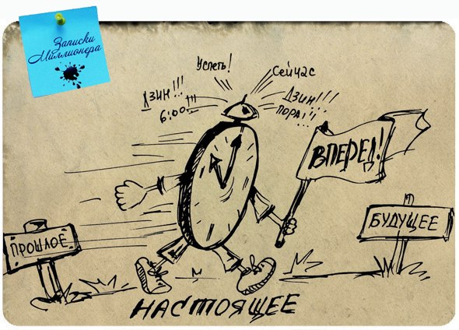

Шаг 3. Чувство вины и стыда не помогут вам достичь успеха. Не позволяйте им завладеть вами.
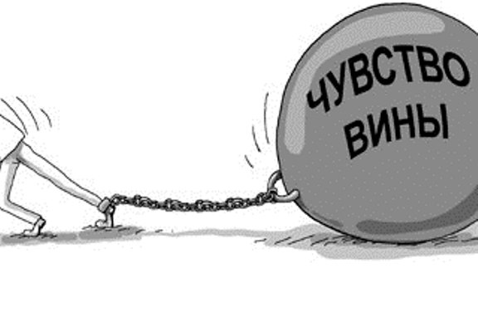
Шаг 4. Ищите причины своих неудач в себе. Когда вы обвиняете в своих бедах и несчастьях государство, обстоятельства, других людей, вы отказываетесь от роли хозяина собственной жизни.
Успешный человек занимает активную жизненную позицию и изменяется сам. И в любом случае найдет возможность прочно удержаться на ногах под ударом тех или иных обстоятельств.

Шаг 5. Не забывайте, что каждое событие можно оценить по-разному. Благодаря такому взгляду на вещи, вы будете терпеливо относиться к людям и спокойно реагировать на отношение, которое раньше показалось вам необъективным.
Шаг 6. Никогда не говорите о себе плохо. А особенно избегайте приписывать себе отрицательные черты: «глупый», «неспособный», «несчастливый». Это может выработать в подсознании нежелательный устойчивый стереотип.
Шаг 7. Ваши действия можно оценить по-разному. Если кто-нибудь конструктивно подвергает критике ваши поступки, воспользуйтесь этим в свою пользу, но не позволяйте другим подвергать критике себя как личность.

Шаг 8. Помните, что иногда поражение – это удача. Благодаря поражению вы можете сделать вывод, что, во-первых, ставили перед собой ошибочные цели, которые не стоили усилий, а во-вторых, вам удалось избежать следующих, возможно, еще больших неприятностей.

Шаг 9. Ваше позитивное отношение к жизни – залог хорошего самочувствия и внутреннего равновесия, высокого духовного здоровья. Только от вас зависит то, каким вы видите этот мир. Жизнь чересчур короткая, чтобы расходовать ее на депрессию.

Шаг 10. Давайте себе время от времени возможность расслабиться, прислушивайтесь к своим мыслям, делайте то, что вам по душе, оставайтесь иногда наедине с собою. Так вы сможете лучше себя понять. Эти моменты дают возможность как бы аккумулировать энергию, чтобы совершить решительный или значительный шаг вперед.
Шаг 11. Выберете для себя несколько серьезных целей, на пути к которым нужно достичь более мелкие, промежуточные. Трезво взвесьте, какие средства вам понадобятся для достижения этих промежуточных целей. Не оставляйте без внимания ни один свой успешный шаг и не забывайте поощрять и хвалить себя.
Шаг 12. Будьте уверенны в себе. И запомните эти слова:
Вы не пассивный объект, на которого сыплются неприятности, не травинка, которая с трепетом ждет, что на нее наступят. Вы – вершина эволюционной пирамиды, неповторимая личность, активный творец своей жизни, вы руководите событиями! Вы – вершитель собственной судьбы!

